Стиль I
Текст дублируется
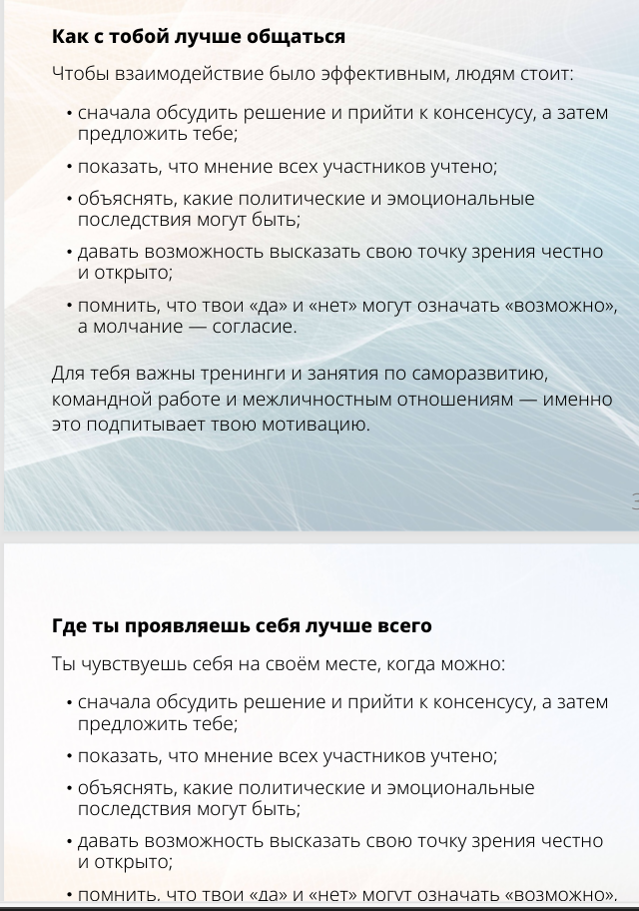
В ворде такой текст. Не знаю, где съехало:
Как с тобой лучше общаться
Чтобы взаимодействие было эффективным, людям стоит:
- сначала обсудить решение и прийти к консенсусу, а затем предложить тебе;
- показать, что мнение всех участников учтено;
- объяснять, какие политические и эмоциональные последствия могут быть;
- давать возможность высказать свою точку зрения честно и открыто;
- помнить, что твои «да» и «нет» могут означать «возможно», а молчание — согласие.
Для тебя важны тренинги и занятия по саморазвитию, командной работе и межличностным отношениям — именно это подпитывает твою мотивацию.

🌟 Где ты проявляешь себя лучше всего
Ты чувствуешь себя на своём месте, когда можно:
- создавать сильные и дружные команды;
- налаживать и поддерживать сотрудничество;
- использовать эмоциональный интеллект для решения задач;
- строить доверительные отношения с окружающими;
- заботиться о людях и помогать им раскрыться.
Твои таланты особенно ценны в коллективе, где важны люди, отношения и гармония.

